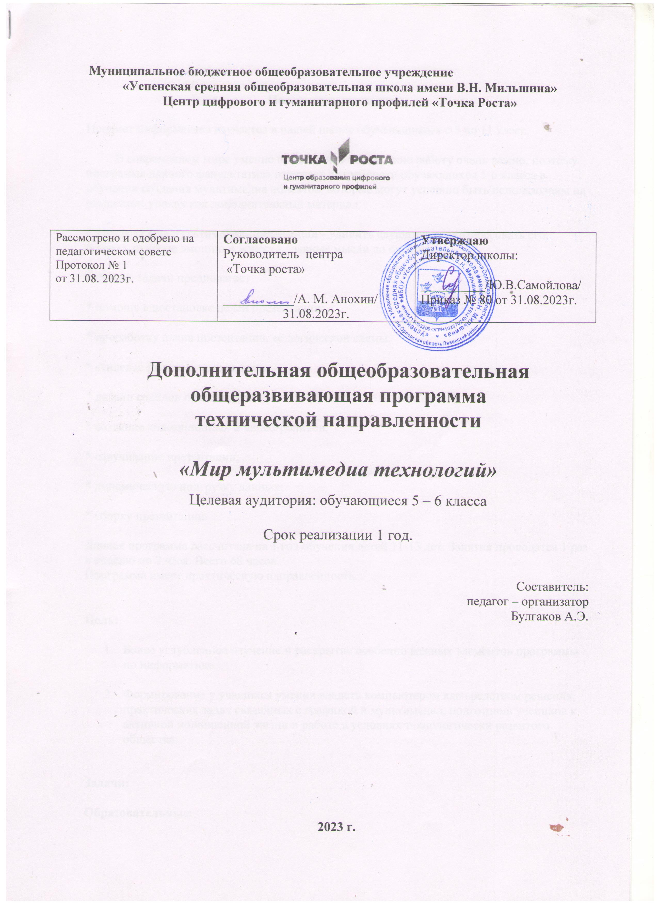

Пояснительная записка

Предмет информатика изучается в нашей школе обучающимися с 5 по 11 класс.

В современном мире умение представить себя и свою работу очень важно, поэтому программа данного факультатива отражает потребности обучающихся 5-6 класса в обучении создания мультимедиа объектов, которые могут успешно быть использованы на различных уроках как дополнительный материал.

Главная задача мультимедиа-презентации - удивить слушателя, заинтересовать его, вызвать нужную эмоцию и донести главные мысли до слушателя.

Решение задачи предполагает:

* помощь в постановке целей презентации;

* проработку плана презентации, её логической схемы;

* стилевое решение презентации;

* дизайн слайдов презентации;

* создание анимационных и видео-роликов;

* озвучивание презентации;

* динамическую подгрузку данных;

* сборку презентации.

Данная программа рассчитана на 1 год обучения детей 11-13 лет. Занятия проводятся 1 раз в неделю по 2 часа. Всего 68 часов.
Программа имеет практическую направленность.

Цель:

- Более углубленное изучение и раскрытие особенно важных элементов программы по информатике.

- Формирование у учащихся умения владеть компьютером как средством решения практических задач связанных с графикой и мультимедиа, подготовив учеников к активной полноценной жизни и работе в условиях технологически развитого общества.

Задачи:

Образовательные:
1. Научить учащихся создавать обрабатывать информацию с использованием мультимедиа технологий

2. Включение учащихся в практическую исследовательскую деятельность

3. Развитие мотивации к сбору информации.

4. Научить учащихся пользованию Интернетом

Воспитательные:

1. Формирование потребности в саморазвитии

2. Формирование активной жизненной позиции

3. Развитие культуры общения

Развивающие:

1. Развитие деловых качеств, таких как самостоятельность, ответственность, активность, аккуратность.

2. Развитие чувства прекрасного

Занятия строятся соответственно возрастным особенностям: определяются методы проведения занятий, подход к распределению заданий, организуется коллективная работа, планируется время для теории и практики. Каждое занятие включает в себя элементы теории, практику, демонстрации. Основу теоретической части курса составляют материалы, подробное изложение которых представлено в методической копилке.

Наиболее удачная форма организации труда - коллективное выполнение работы.

Большое воспитательное значение имеет подведение итогов работы, анализ, оценка. Наиболее подходящая форма оценки - презентации, защита работ, выступление перед зрителями, среди которых родители, бабушки, дедушки ребят.

В конце обучения - конкурс самопрезентаций. Защита творческих работ с использованием мультимедиа технологий.

Программа построена на принципах:

- Доступности - при изложении материала учитываются возрастные особенности детей, один и тот же материал по-разному преподаётся, в зависимости от возраста и субъективного опыта детей. Материал располагается от простого к сложному. При необходимости допускается повторение части материала через некоторое время.

- Наглядности - человек получает через органы зрения почти в 5 раз больнее информации, чем через слух, поэтому на занятиях используются как наглядные материалы, так и обучающие программы.

- Сознательности и активности - для активизации деятельности детей используются такие формы обучения, как занятия-игры, конкурсы, совместные обсуждения поставленных вопросов и дни свободного творчества.
Кабинет информатики, в котором проводятся занятия кружка, соответствует требованиям материального и программного обеспечения.

Кабинет информатики оборудован согласно правилам пожарной безопасности.

Ожидаемые результаты.

Дети, освоив все правила использования мультимедиа технологий, способны составить компьютерную презентацию любой сложности, слайд-фильм, по выбранной теме создать и защитить проект, создать и зарегистрировать сайт в Интернете.

Содержание учебного курса

1.Вводное занятие.

Теоретическая часть. Необходимость умение в современном мире создавать презентацию. Самопрезентация, как один из этапов множества конкурсов.

Практическая часть. Просмотр самопрезентаций учащихся- победителей конкурсов; самопрезентаций учителей- победителей конкурса "Учитель года", "Самый классный классный".

2.Знакомство с интерфейсом MS PowerPoint. Заполнение слайдов. Настройка эффектов анимации.

Теоретическая часть. Запуск программы. Ознакомление с правилами заполнения слайдов. Использование конструктора слайдов для создания презентации. Изучение правил настройки эффектов анимации. Вставка рисунка, диаграммы, графика, звука, гиперссылок при создании презентации. Демонстрация презентации.

Практическая часть. Фронтальная практическая работа: знакомство с окном программы MS PowerPoint. Использование изученных правил на практике

3.Создание самопрезентации. (презентации о самом себе).

Практическая часть. Научить использовать сканер для перевода информации в цифровой вид. Составление презентации о себе по изученным правилам

4. Создание слайд фильмов.
Теоретическая часть. Объяснение материала по созданию слайд фильмов на примере создания слайд фильма "Мультфильм".

Практическая часть. Создание слайд фильмов "Мультфильм" в группах (3- 4 чел.): выбор темы, сбор информации, создание слайд фильма. Конкурс слайд фильмов.

Создание жюри из родителей учащихся. Просмотр всех созданных слайд фильмов. Выбор лучшего.

5. Заключительное занятие.

Теоретическая часть. Подведение итогов работы кружка за год. Разгадывание кроссвордов по теме "Компьютерные презентации"

Требования к уровню подготовки обучающихся
Знать:
- интерфейс MS PowerPoint;
- настройки эффектов анимации;
- правила вставки рисунка, диаграммы, графика, звука.;
- как создается слайд-фильм.

Уметь:
- создавать несложные мультимедийные презентации в программе PowerPoint;
- создавать слайд-фильм.

Техническое и программное оснащение

1. Компьютерный класс
2. Программа PowerPoint, Мovie Maker
3. Сканер.
4. Принтер.
5. Колонки.
6. Мультимедиа проектор.
7. Экран.
8. Микрофон.
9. Модем.
10. Цифровой фотоаппарат.
11. Цифровая видеокамера.
12. Дисковые накопители.

Календарно – тематическое планирование
«Мир мультимедиа технологий» 5-6 кл.

№  п/п | Наименование разделов и тем программы | Количество час. | Дата проведения
 |  |  | по плану | по факту
1-2 | Вводное занятие. Что такое презентация. Для чего нужна Техника безопасности. | 2
3-4 | Готовые презентации. Что еще можно сделать. | 2
5-6 | Содержание презентации. Этапы работы над презентацией | 2
7-8  9-10 | Практическая работа «Вставка готового рисунка» | 4
11-12  13-14 | Практическая работа «Создание графических объектов» | 4
15-16  17-18 | Практическая работа «Работа со звуком» | 4
19-20  21-22 | Практическое работа: Вставка звука и видеоклипов в презентацию. | 4
23-24  25-26 | Практическая работа «Диаграммы. Вставка диаграмм» | 4
27-28  29-30 | Практическая работа «Гиперссылки» | 4
31-32  33-34 | Практическая работа «Работа с анимациями текста» | 4
35-36  37-38 | Практическая работа «Работа с анимациями рисунка» | 4
39-40  41-42 | Практическое работа: Создание управляющих кнопок в презентации. | 4
43-44  45-46 | Практическая работа «Работа над презентацией» | 4
47-48  49-50 | Практическая работа «Работа над презентацией» | 4
51-52 | Демонстрация презентации. | 2
53-54 | Выбор оформления. Титульная страница. | 2
55-56 | Цветовое решение. Содержание | 2
57-58 | Дополнительный материал к презентации: звук, видео. | 2
59-60 | Заполнение слайдов | 2
61-62 | Заполнение слайдов | 2
63-64 | Демонстрация презентации. Защита | 2
65-66 | Работа над графикой фильма. | 2
67-68 | Работа над графикой фильма | 2

